
Tribuna de Opinión: Antonio Calderón de Jesús Crítico de ART
CONSTANTIN BRANCUSI
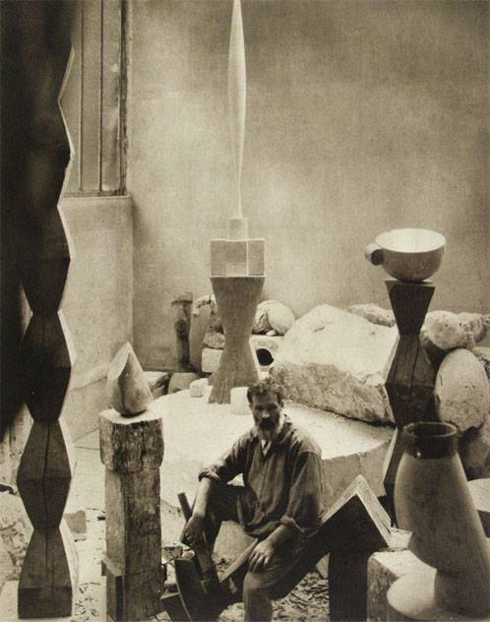
Siendo este el año que en torno a grandes genios de la cultura Universal se está celebrando su aniversario, como son los caso de Miguel de Cervantes, William Shakespeare y como no Constantin Brancusi, Artista que representa la vanguardia del Arte Moderno actual, en cuyo periodo de creación fue considerado como el padre del mismo.

Unos de los muchos homenajes que se está llevando a cabo dentro y fuera de sus País en torno a su persona, es el que hace unos días se realizó en Madrid, llevado a cabo por los Institutos Cultural de Rumania y Francia, donde en la Sede de este último se proyectó, un documentar inédito sobre la vida y obra de este Artista, cuyos fragmentos de película fueron sacados de las propias realizaciones de audio y fotográficas llevadas a cabo por el propio Artistas en el periodo de los años 1923 -1939.
El trabajo de poder contar con este valeroso material se lo debemos a la dirección y coordinación de los responsables de documentales del Centro de Arte Pompidou, donde el Sr. Phippe-alain Michaud asido unos de los artífices del mismo.

Teniendo en cuenta cualquier salvedad de la importancia de este documentar, todos sabemos que en esto puede esta explícitos situaciones de poder llegar a ser mal entendida , ya que hay una parte de ello, la que se refiere a la acompañamiento musical que posiblemente esté un poco sacado de contexto y es que sin querer puede herir la sensibilidades de ciertos públicos en este caso el Rumano.

En la trayectoria Artística de Constatin Brancusi aparte de ser considerado principal mente como Escultor también hubo otros componentes artísticos como fue su pasión por la fotografía, a cuya actividad debemos agradecer que hoy tengamos una gran base informativa de lo que fue su vida artística.
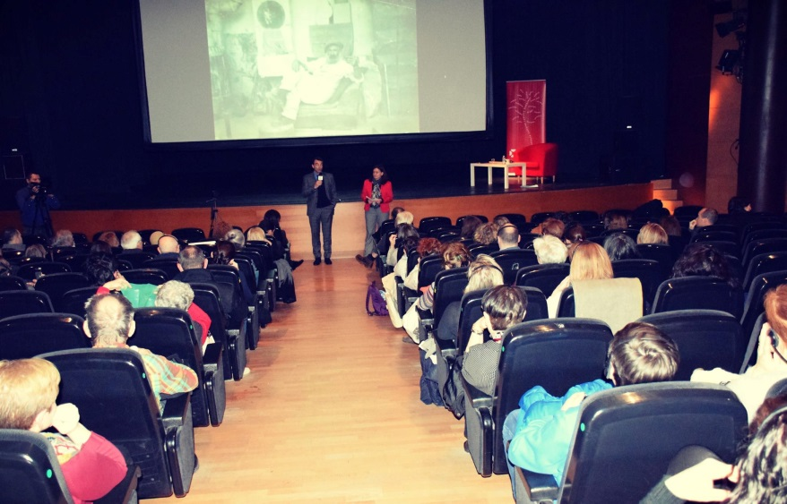
El centro de Arte Pompidou está cumpliendo con un cometido entrañable, en cuanto mantener vivo el espíritu de este Artista no obstante es allí donde está depositado el mayor legado de la Obra de este Artista , la que no deja de ser todo un referente para aquellos que quieren ver y sentir de cerca la obra magnifica de este Artista .

Francia para este artista Rumano fue el soporte necesario para su realización y proyección como Artista a nivel mundial, cosa que posiblemente de no haber sido así a este como ha sucedido y está sucediendo en la actualidad con otros que por la falta de apoyo y reconocimientos dentro de su propio País hubieran pasado total mente de apercibido.

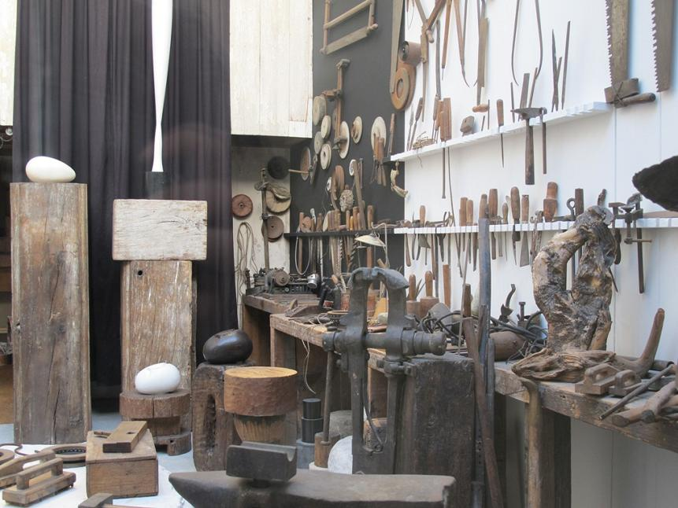
Es verdad que en estos últimos tiempos el nombre de Constantin Brancusi va implícito lo que de importancia tiene su obra de Arte para la Cultura de este País, el que se le pueda dar el reconocimiento que para todos tiene el contar con un personaje tan bien considerado a nivel internacional, sería un gran motivo de argullo para esta Nación .

A un que todavía persiste en la idea de una minoría que pretende que este Artista no sea merecedor de tales reconocimientos , me remito a un acto llevado a cabo a finales del mes de octubre en la Ciudad de Timisoara donde se realizó en esa fechas actos expositivo y una concentración , dando un espectáculo total mente bochornoso, sacando a reducir el nombre de Constatin Brancusi , sin saber cuáles eran su verdaderas intenciones ,trataron de poner en boca de todos con sus acciones indignantes , sobre todo en el colectivo Artístico no solo de esta Ciudad sino de todo el País , con el burdo pretexto de hacer ver que Constantin Brancusi fue un elemento Retrograda, Artesano y Nacionalista, que sus obras solo obedecía a este criterio .

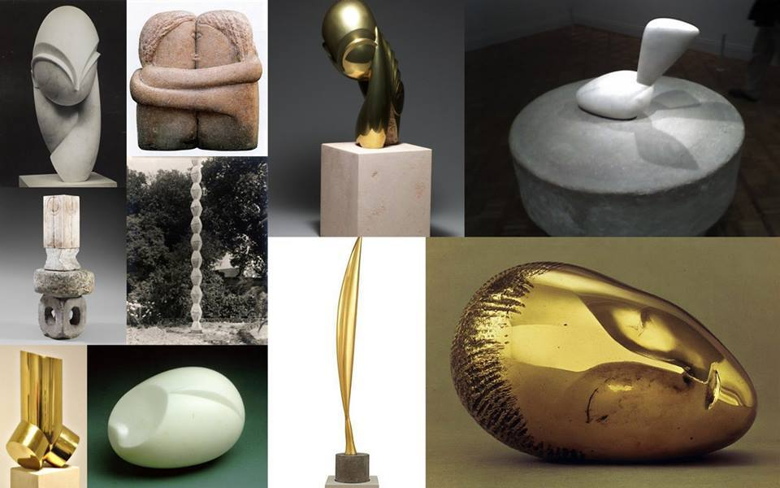
Ante la ignorancia argumentada por aquellos que dieron pie a este tipo de acto, solo me queda decir una cosa que ellos intencionada mente ignoran, que es que este Artista representa valores que solo se pueden dar cuando uno es fiel a los principios del Arte Universal.

